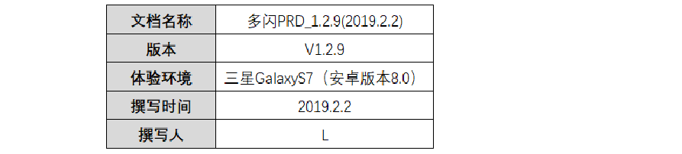倒推多闪 app 产品需求文档

一、文档综述

  - 版本修订记录

  - PRD 输出环境

  - 产品介绍
多闪是字节跳动旗下针对年轻人推出，一款好友小视频社交 APP。多闪从 2018 年年中正式立项，产品主要分为三个模块：消息列表、随拍、世界，旨在帮助用户没有压力的记录生活中的点点滴滴。

二、产品结构

  - 产品功能结构图

我的相册

临时会话
o 联安列表
—

好友会话

id＼手机号添加
勹码添加

_J
可能认识的朋友

邀诮微信好友（图片形式） 耟 添加好友邀请qq好友（医片形式）
I 尸
可能认识的朋友 o 添加
一日 消息（主页）
发聊
曰描柜册 o 芒l 3
好友申清 e 通讯录
提现银行卡管理


— ＿
I0_
交易记录奎询

使用帮助

我酌二维码 尸 个人主页

隐私设詈

用户反饿清除缓存退出登录

0 设詈

  - 产品信息结构图

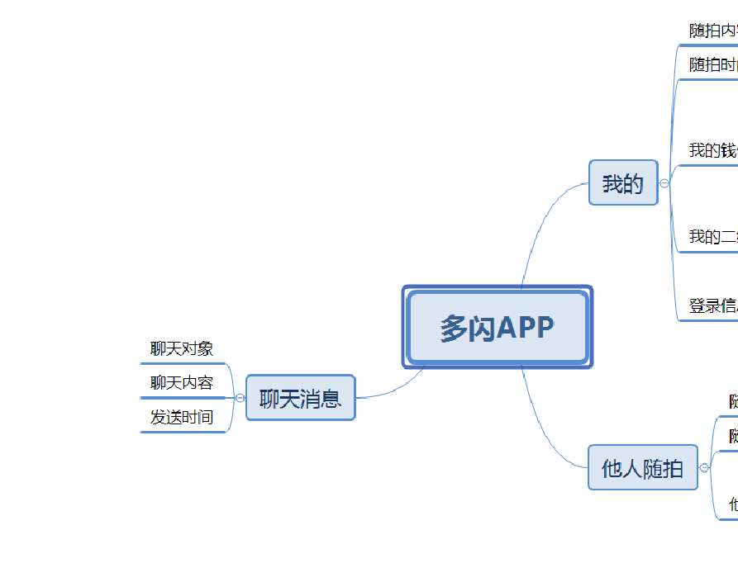

目前，多闪作为1.0 版本的新 app，功能结构相对简单，聚焦消息，随拍，世界三个模块，可以有效帮助用户降低学习成本，突出随拍功能， 体现差异化。

三、全局说明


3.1 功能权限
（1）分为登录状态和未登录状态；
（2）登陆状态可进行所有操作；
（3）未登录状态下，启动页结束后进入登陆页，完成登陆之前仅可以
进行第三方登陆授权，手机号验证码登陆操作。
3.2 键盘说明
（1）手机号登录页面点击手机号和验证码输入框时从底部向上弹出数
字键盘；
（2）聊天界面，随拍编辑界面点击输入框时从底部向上弹出字母全键
盘。
3.3 页面内交互

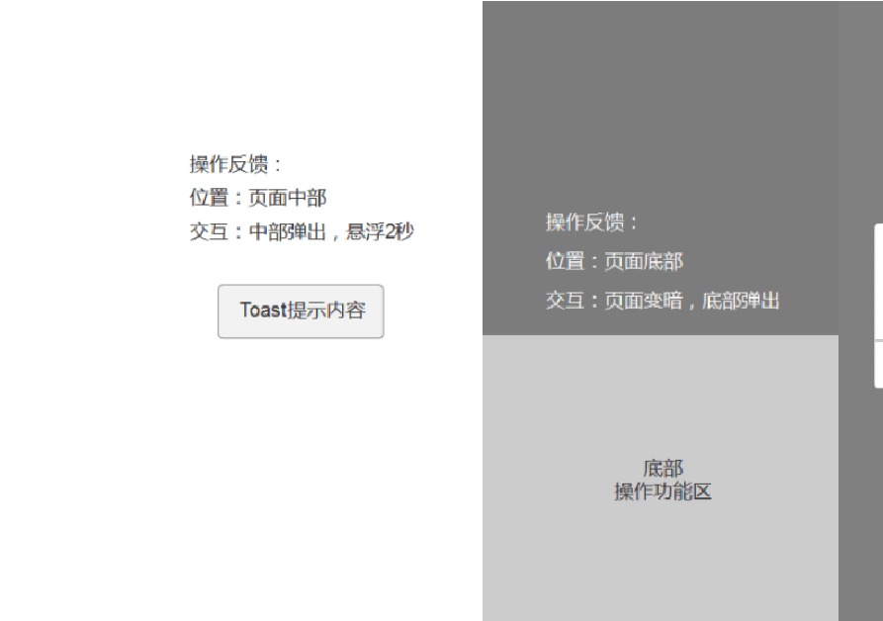

3.4 页面异常

多闪

习 网绥肆琪


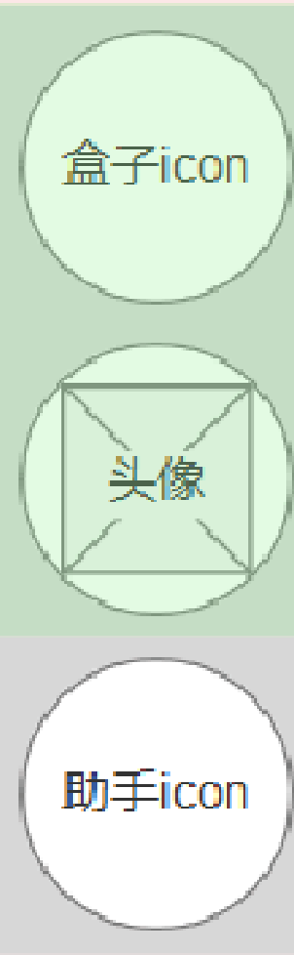
我时陡抇 多闪小助手

临时会话盒子
贻时会恬文本
添加 1 通 信 录 1 头像

昨天12:12
，
l

用户123415151512
用户会话文本

多闪小助手
陟频］

昨3c 12:12

01/20 1O:10

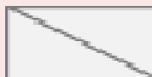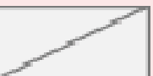

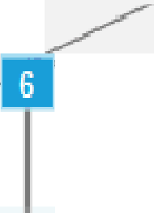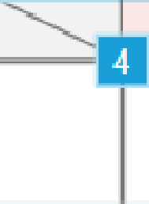友 ｝匕 Ico n
消息
世界
I
.,.;

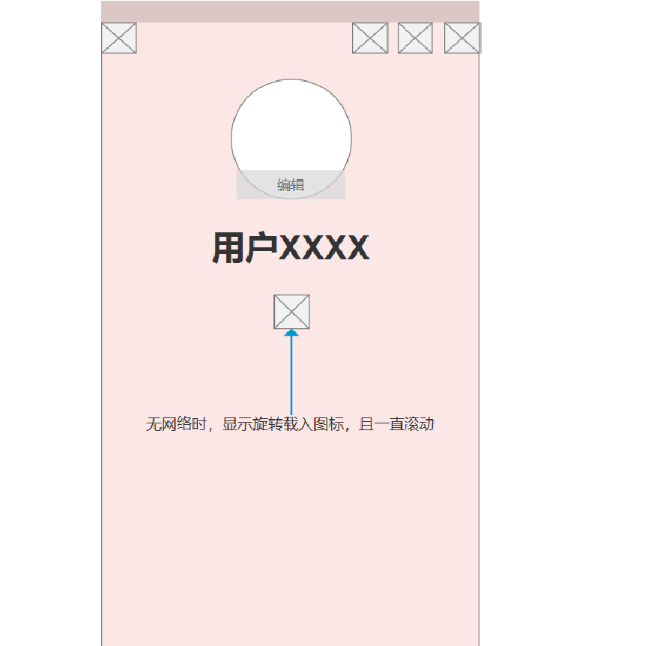

无网络时，依然可以进入 app 并浏览三个一级模块，但在“消息”， “世界”界面时，左上角显示“网络未连接”，在个人主页、他人主页界面不显示随拍，仅显示一直滚动的载入图标。


3.5 页面间切换交互方式
一级页面之间（首页，随拍，世界）可以进行左右滑动切换，但主页界
面左滑不进入世界界面，同理，世界界面右滑不进入消息主页。
四、用户操作流程图





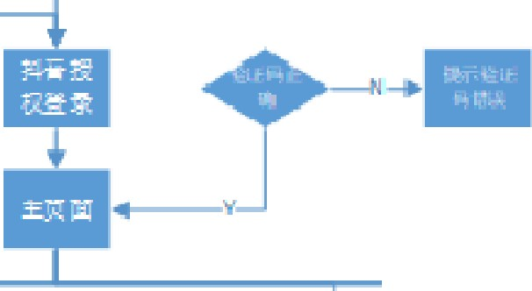
匡
圈＿ 令咖上
匡忐一令一—I


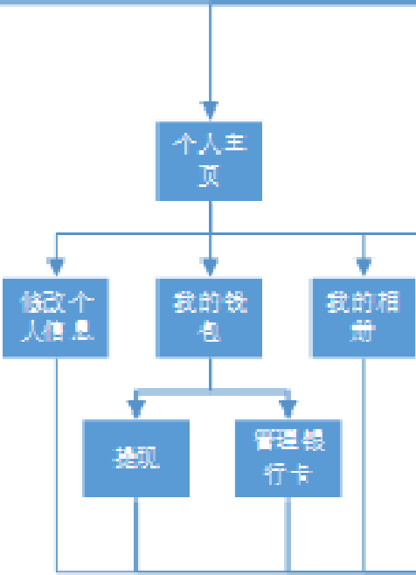
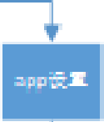
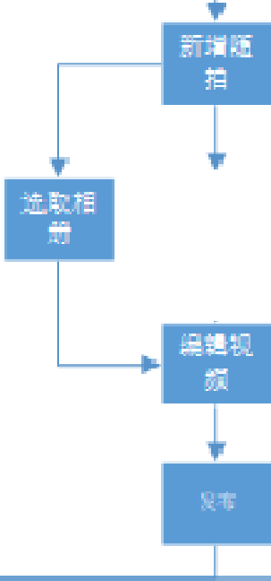
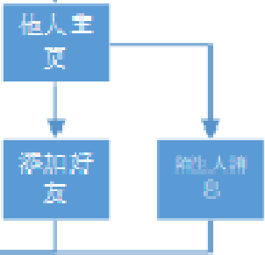
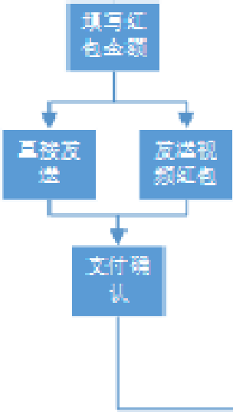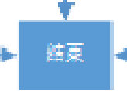回
晒颐
．国

由于多闪是一个主打熟人关系的年轻化短视频社交app，所以必须登录后进行聊天，拍摄随拍，绑定钱包，查看世界等操作。

五、页面流程图

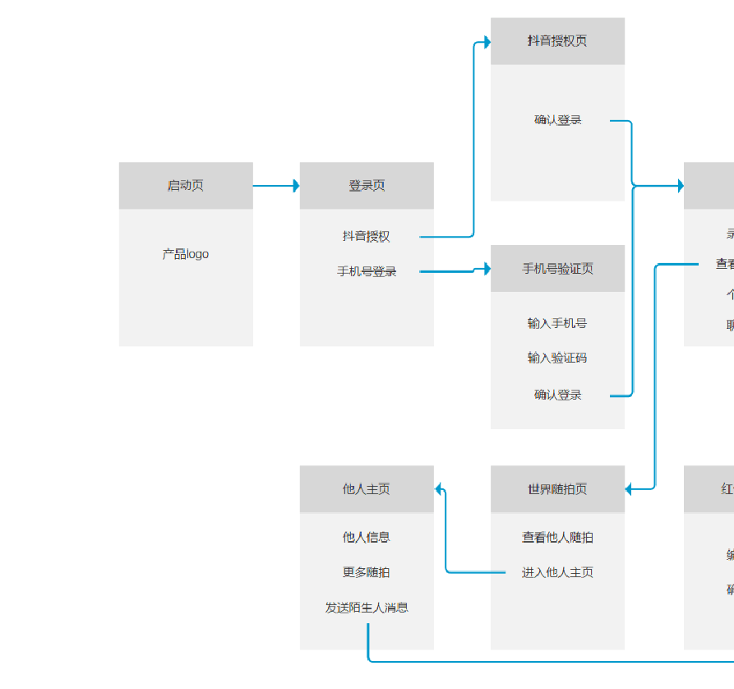

需要注意的是，一级随拍的拍摄界面可以直接滑动或点击进入其他两个一级界面，聊天页面中进入的拍摄界面仅可以拍摄或退回聊天页面。

六、页面详细功能说明

  - 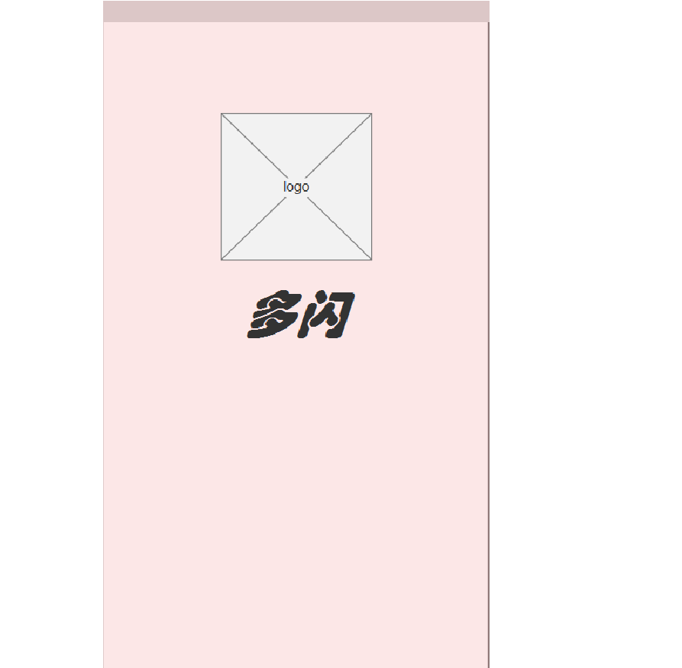启动页

页面逻辑：

•
点击 app 图标时进入启动页，显示多闪 logo 和中文名称；

    - 等待 3 秒后判定是否登录，如已登录则进入主页，如果未登录则进入登录页；

•
1.0 版本不显示广告或其他图片，后续可能会添加优质随拍封面
作为启动页。
启动页不进行网络连接检查和提示，无网络时，若之前进行过登录，则

进入主页后用文字和 icon 进行提示，若未登录，点击登录授权后会显


示安卓网页错误提示。
6.2 登陆/注册页

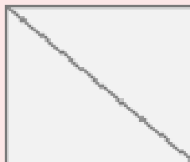
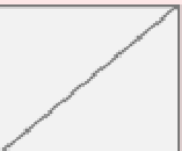
logo
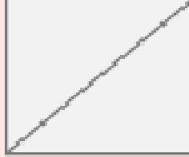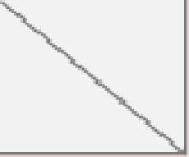

多闪


冈
抖音旺

登录即闯窑 用户协议和”“隐私协议, '

页面逻辑：

- 启动页时检查登录状态，如未登录则进入登录页。


- 登录页显示logo，中文名称，和启动页相比位置向上移动，为登录按钮提供空间，点击登录按钮后，系统判定手机中是否安装抖音 app：
①如安装了抖音且抖音进行过登录，则调用抖音相关接口进行授权登录。
②如抖音未登录则跳转进入抖音的登录注册界面，进行手机号/第三方授权登录。
③如本机环境未安装抖音 app，则进入手机号验证登录界面，同时，界面显示抖音相关元素，强化用户认知。
- 登录按钮显示抖音 icon，文本为“抖音登录”，体现了和抖音的强绑定，按钮下方有同意用户协议和隐私政策的提示，用户协议/隐私政策文本颜色突出，点击后可以进入相关协议的文字描述界面。
启动页不进行网络连接检查和提示，无网络时，若之前进行过登录，则进入主页后用文字和 icon 进行提示，若未登录，点击登录授权后会显示安卓网页错误提示。

以上内容仅为本文档的试下载部分，为可阅读页数的一半内容。如要下载或阅读全文，请访问：https://d.book118.com/468103143037006030

